LATIHAN MODUL 2

DASAR PENGOLAHAN SINYAL DIGITAL:
REPRESENTASI SINYAL DAN SINYAL WAKTU DISKRIT

KONSEP FREKUENSI UNTUK SINYAL WAKTU DISKRIT DAN SINYAL WAKTU KONTINU

LATIHAN 1

Gambar gelombang xa(t) = A cos (2 p t + θ) menggunakan Matlab.
Script Matlab untuk menghasilkan gelombang ini adalah:

Jawab:

» t=[-pi/2:0.001:pi/2];
» x=2*cos(2*pi*t);
» plot(x);

LATIHAN 2

Plot Gelombang dari sinyal xa (n) = A cos (2pf n +θ).
Script Matlab untuk menggambarkan gelombang ini adalah:

Jawab :

» t=[-pi/2:0.05:pi/2];
» x=2*cos(2*pi*t);
» stem(x);

PROSES SAMPLING WAKTU KONTINU MENJADI WAKTU DISKRIT

LATIHAN 3
Tunjukkan proses sampling waktu kontinu menjadi diskrit dengan bantuan fungsi Matlab stem

Jawab :

» t=[-pi/2:0.01:pi/2];
» x=cos(2*pi*t);
» subplot(1,2,1),plot(x)
» t=[-pi/2:0.08:pi/2];
» x=cos(2*pi*t);
» subplot(1,2,2),stem(x)

LATIHAN 4
Samplinglah sinyal xa(t)=Acos(2pFt+ θ) menjadi sinyal x(n) dengan sampling frekuensi F, kemudian carilah hubungan antara frekuensi dari sinyal x

Jawab :
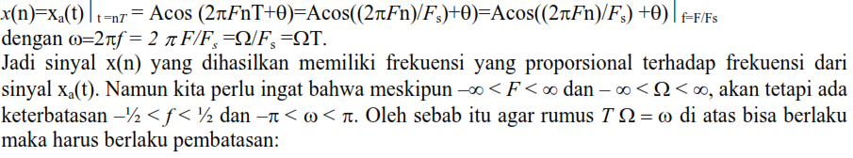
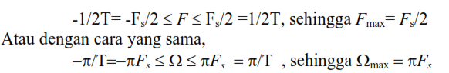

LATIHAN 5

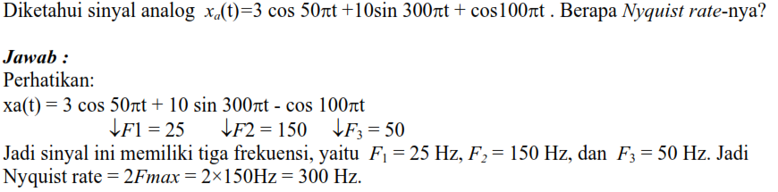
LATIHAN 6

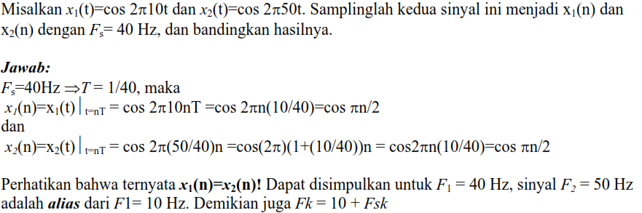

Listing Matlabnya adalah sebagai berikut :

» Fs=40;
» T=1/Fs;
» t = [-pi/2 :0.02:pi/2];
» x1 = cos(2*pi*10*t);
» subplot(3,1,1),plot(x1);
%
» t = [-pi/2 :T:pi/2];
» x2 = cos(2*pi*10*t);
» subplot(3,1,2),plot(x2);
%
» t=[-pi/2:T:pi/2];
» x3=cos(2*pi*50*t);
» subplot(3,1,3),plot(x3);

FAST FOURIER TRANSFORM (FFT)

fft(x) adalah fungsi pada Matlab yang digunakan utuk menghitung kandungan frekuensi suatu sinyal x dan mengembalikan nilainya dalam vektor yang berukuran sama dengan x.
fft(x,N) adalah fungsi pada Matlab yang digunakan utuk menghitung kandungan frekuensi suatu sinyal x dan mengembalikan nilai-nilainnya dalam vektor sejumlah N.

LATIHAN 7

Membuat sinyal sinusoid domain waktu yang berisikan 64 sampel dengan frekuensi 20 Hz disampling pada 128 Hz

Jawab :

» N=64;
» T=1/128;
» k=0:N-1;
» x=sin(2*pi*20*k*T);
» plot(x);
» xlabel('kT detik');ylabel('x(kT)');
» title(' Sinusoid 20 Hz ');

LATIHAN 8

Kita ingin mengetahui kandungan frekuensi sinyal x ini pada domain frekuensi, tentu saja kita berharap hasilnya adalah 20 Hz dan nol pada titik yang lain. Untuk menentukan X_{k} dengan kenaikan frekuensi 1/(NT) atau 2 Hz. Sehingga komponen 20 Hz harus tampil pada X10

Jawab :

» N=64;
» T=1/128;
» k=0:N-1;
» x=sin(2*pi*20*k*T);
» X=fft(x);
» magX=abs(X)
» stem(k(1:N/2),magX(1:N/2));
» title(' Besaran X(k)');
» xlabel('k');ylabel('abs(x(kT))'), grid

LATIHAN 9
Tampilkan sumbu x dalam skala Hz daripada indeks k. Berikut perintah untuk menampilkan dalam skala Hz .

Jawab :

% Plot kandungan frekuensi sebagai fungsi Hz
» clear all
» N = 64;
» T = 1/128;
» k = 0:N-1;
» hertz = k*(1/(N*T));
» x = sin(2*pi*20*k*T);
» X = fft(x);
» magX = abs(X)
» stem(hertz(1:N/2), magX(1:N/2));
» title(' Besaran X(k)');
» xlabel('Hz'); ylabel('abs(x(kT))'), grid

LATIHAN 10

Misalnya kita menggunakan sinyal sinusoid dengan frekuensi 19 Hz dari pada 20 Hz. Karena kenaikan Hz diantara nilai Xk adalah 2 Hz (atau Fs/N), sedangkan sinusoid ini harus tampil pada X9,5. Akan tetapi nilai k adalah bilangan bulat, sehingga tidak ada nilai X k. Pada situasi seperti ini, sinusoid akan muncul pada nilai dengan indek X9,5 yang terdekat. Untuk contoh ini akan tampil pada X9 dan X10 yang masing-masing menyatakan pada 18 Hz dan 20 Hz

Jawab :

» N = 64;
» T = 1/128;
» k = 0:N-1;
» hertz = k*(1/(N*T));
» x = sin(2*pi*19*k*T);
» X = fft(x);
» magX = abs(X)
» stem(hertz(1:N/2), magX(1:N/2));
» title(' Besaran X(k)');
» xlabel('Hz'); ylabel('abs(x(kT))'), grid

LATIHAN 11

Program berikut ini mempunyai resolusi 1 Hz, coba jalankan program berikut dan tunjukkan kenapa tidak mampu menampilkan resolusi yang baik?

Jawab :

» N = 128;
» T = 1/128;
» k = 0:N-1;
» hertz = k*(1/(N*T));
» x = sin(2*pi*19*k*T)+ sin(2*pi*20*k*T)
» X = fft(x);
» magX = abs(X)
» plot(hertz(1:N/2), magX(1:N/2));
» title(' Besaran X(k)');
» xlabel('Hz'); ylabel('abs(x(kT))'), grid

LATIHAN 12

Diketahui sinyal analog x_{a}(t) = 3 cos 100π t.
- Plot grafik xa(t) tersebut dan cari frekuensi sampling minimum untuk menghindari aliasing secara analitik dan plotkan hasilnya!
- Jika Fs = 200 Hz, bagaimana bentuk fungsi x(n), kemudian plot hasilnya?
- Jika Fs = 75 Hz, bagaimana bentuk fungsi x(n), kemudian plot hasilnya?

Jawab:
% sinyal xa(t)= 3*cos(100*pi*t)
% bedanya disampling dengan Fs= 200 dan 75 Hz
» clear all
» t = [-pi/2:0.05:pi/2];
» xa = 3*cos(2*50*pi*t)
» subplot(3,2,1),plot(xa)
» title('sinyal asli')

% sampling sinyal analog dengan frek. 200 Hz
» Fs = 200
» N1 = 200;
» T1 = 1/Fs;
» k1 = 0:N1-1;
» hertz = k1*(1/(N1*T1));
» xa = 3*cos(2*pi*50*k1*T1);
» subplot(3,2,3),stem(xa);
» title('sinyal asli disampling 200 Hz')
» y1= fft(xa)
» magY1 = abs(y1).*2/N1;
» subplot(3,2,4),stem(hertz(1:N1/2),magY1(1:N1/2));
» title('spektrum sinyal disampling 200 Hz')

% sampling sinyal analog dengan frek. 75 Hz
» N2 = 75
» Fs2 = 75
» T2 = 1/Fs2
» k2 = 0:N2-1;
» xa = 3*cos(2*pi*50*k2*T2);
» subplot(3,2,5),stem(xa)
» title('sinyal asli disampling 75 Hz')
» hertz = k2*(1/(N2*T2));
» y2 = fft(xa)
» magY2 = abs(y2).*2/N2;
» subplot(3,2,6), stem(hertz(1:N2/2), magY2(1:N2/2));
» title('spektrum sinyal asli disampling 75 Hz')

